Советский тыл в годы Великой Отечественной войны.
Перевод экономики страны на военные рельсы
В борьбе с фашистскими захватчиками участвовали не только воинские соединения, но и все труженики тыла. На плечи людей в тылу легла сложнейшая задача снабжать войска всем необходимым. Армию нужно было кормить, одевать, обувать, непрерывно поставлять на фронт оружие, военную технику, боеприпасы, горючее и многое другое. Все это создавалось тружениками тыла. Работали они от темна до темна, повседневно перенося лишения. Несмотря на трудности военного времени, советский тыл справился с возложенными на него задачами и обеспечил разгром врага.
Руководство Советского Союза при уникальном разнообразии регионов страны, недостаточно развитой системе коммуникаций сумело обеспечить единство фронта и тыла, строжайшую дисциплину исполнения на всех уровнях при безусловном подчинении центру. Централизация политической и экономической власти давала возможность советскому руководству сосредоточить основные усилия на самых важных, решающих участках. Девиз «Все для фронта, все для победы над врагом!» не остался только лозунгом, он воплощался в жизнь.
В условиях господства в стране государственной собственности властям удалось добиться максимального сосредоточения всех материальных ресурсов, провести быстрый перевод экономики на военный лад, осуществить небывалую по масштабам переброску людей, промышленного оборудования, сырья из районов, которым угрожала немецкая оккупация, на восток.

Фундамент будущей победы СССР удалось заложить еще до войны. Сложная международная обстановка, угроза вооруженного нападения извне заставляли советское руководство укреплять обороноспособность государства. Власти целеустремленно, пренебрегая во многом жизненными интересами народа, готовили Советский Союз к отражению агрессии.
Большое внимание уделялось оборонной промышленности. Строились новые заводы, реконструировались действующие предприятия по производству оружия и военной техники. В годы предвоенных пятилеток была создана отечественная авиационная и танковая промышленность, почти полностью обновлена артиллерийская. Причем уже тогда военное производство развивалось более высокими темпами, чем остальные отрасли. Так, если в годы второй пятилетки производство продукции всей промышленности увеличилось в 2,2 раза, то оборонной — в 3,9 раза. В 1940 г. затраты на укрепление обороноспособности страны составили 32,6 % государственного бюджета.
Нападение Германии на СССР потребовало от страны перевода экономики на военные рельсы, т.е. развития и максимального расширения военного производства. Начало коренной структурной перестройки экономики положил «Мобилизационный народнохозяйственный план на III квартал 1941 г.», принятый в конце июня. Так как перечисленные в нем меры оказались недостаточными, чтобы экономика стала работать для нужд войны, срочно был разработан еще один документ: «Военно-хозяйственный план на IV квартал 1941 г. и на 1942 г. по районам Поволжья, Урала, Западной Сибири, Казахстана и Средней Азии», утвержденный 16 августа. Предусматривая перевод экономики на военные рельсы с учетом сложившейся обстановки на фронте и в стране, он сыграл важную роль в увеличении выпуска оружия, боеприпасов, производства горючесмазочных материалов и другой продукции первостепенной значимости, в перебазировании предприятий из прифронтовой полосы на восток, в создании государственных резервов.
Экономика перестраивалась в условиях, когда враг быстро продвигался в глубь страны, а советские вооруженные силы несли огромные людские и материальные потери. Из имевшихся на 22 июня 1941 г. 22,6 тыс. танков к концу года осталось 2,1 тыс., из 20 тыс. боевых самолетов — 2,1 тыс., из 112,8 тыс. орудий и минометов — всего около 12,8 тыс., из 7,74 млн винтовок и карабинов — 2,24 млн. Без восполнения таких потерь, причем в кратчайшие сроки, вооруженная борьба с агрессором стала бы просто невозможной.
Когда часть территории страны была оккупирована или охвачена боевыми действиями, нарушились все традиционные хозяйственные связи. Особенно сильно это отразилось на предприятиях по выпуску кооперированной продукции — литья, поковок, электрооборудования и электроаппаратуры.
Крайне неблагоприятным ходом дела на фронте была вызвана и такая совершенно не предусмотренная предвоенными планами мера, как переброска на восток из западных и центральных районов страны людей, промышленных предприятий, материальных ценностей. 24 июня 1941 г. создается Совет по эвакуации. Под давлением обстоятельств массовую эвакуацию приходилось проводить почти одновременно из Беларуси, Украины, Прибалтики, Молдавии, Крыма, Северо-Западного, а позднее и Центрального промышленных районов. Наркоматы ключевых отраслей промышленности были вынуждены эвакуировать почти все заводы. Так, наркомат авиационной промышленности вывез 118 заводов (85 % мощностей), наркомат вооружения — 31 предприятие из 32. Демонтировано 9 основных заводов танковой промышленности, переоборудовано 2/3 производственных мощностей по выпуску пороха.
До конца 1941 г. в тыл были эвакуированы более 10 млн человек, свыше 2,5 тыс. предприятий, а также другие материальные и культурные ценности. Для этого потребовалось более 1,5 млн железнодорожных вагонов. Если бы их можно было выстроить в одну линию, они заняли бы путь от Бискайского залива до Тихого океана. В максимально короткие сроки (в среднем через полтора-два месяца) эвакуированные предприятия приступали к работе и начинали давать необходимую фронту продукцию.
Все, что не удалось вывезти, в основном было уничтожено или выведено из строя. Поэтому оставшиеся на оккупированной территории пустые заводские цехи, взорванные электростанции, разрушенные доменные и мартеновские печи, затопленные шахты и рудники противник так и не смог полноценно использовать. Перебазирование и восстановление промышленных предприятий в тяжелых условиях войны — крупнейшее достижение советских людей. По существу на восток была перемещена целая индустриальная страна.
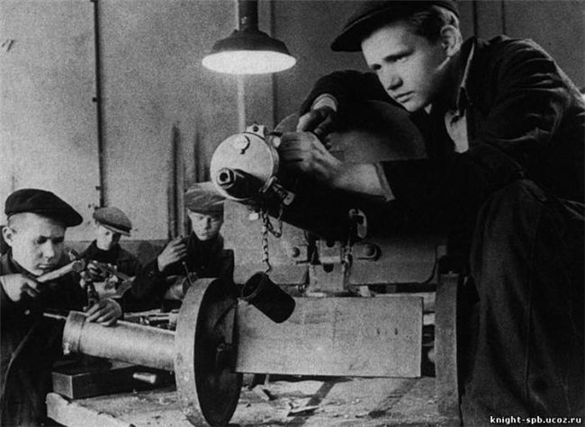
Ядром, вокруг которого развивалась экономика во время войны, стала оборонная промышленность, созданная еще в мирное время. Так как ее мощностей явно не хватало для удовлетворения насущных потребностей действующей армии, с первых же дней войны тысячи гражданских заводов перешли на выпуск военной продукции в соответствии с разработанными ранее мобилизационными планами. Так, тракторные и автомобильные заводы сравнительно легко осваивали сборку танков. На Горьковском автозаводе стали выпускать легкие танки. С лета 1941 г. значительно увеличилось производство среднего танка Т-34 на Сталинградском тракторном заводе, продолжавшееся вплоть до выхода немцев к Волге в августе 1942 г.
В крупнейший станкостроительный центр превратился Челябинск, где на базе местного тракторного завода, а также эвакуированного из Ленинграда оборудования Кировского и Харьковского дизельного заводов и ряда других предприятий было образовано многопрофильное танковое производственное объединение. В народе его совершенно справедливо называли «Танкоградом». До лета 1942 г. здесь выпускались тяжелые танки КВ-1, потом средние танки Т-34. Еще один мощный центр российского танкостроения на базе Уралвагонзавода был развернут в Нижнем Тагиле. Этот центр обеспечил действующую армию наибольшим за всю войну количеством танков Т-34. В Свердловске на Уралмашзаводе, где раньше создавались главным образом уникальные крупногабаритные машины, началось серийное производство корпусов и башен для тяжелых танков КВ. Благодаря этим мерам танковая промышленность сумела уже во втором полугодии 1941 г. выпустить боевых машин в 2,8 раза больше, чем в первом.
14 июля 1941 г. около г. Орши впервые были применены реактивные минометы катюша. Их широкое производство началось с августа 1941 г. В 1942 г. советская промышленность выпустила 3 237 реактивных установок, что позволило укомплектовать гвардейские минометные части при Ставке Верховного Главнокомандования. 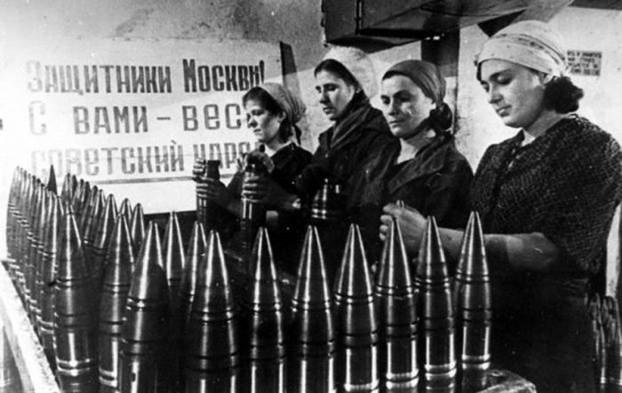
Изготовлению такой сложной военной техники, как самолеты, требующей высокого класса точности, уделялось особое внимание. С августа 1940 г. наркомату авиационной промышленности было передано из других отраслей более 60 действующих заводов. В целом к началу войны авиапромышленность СССР располагала большими производственными мощностями, сотнями тысяч высококвалифицированных рабочих и специалистов. Однако большинство авиазаводов было размещено так, что уже в первые недели и месяцы войны их потребовалось срочно эвакуировать на восток. В этих условиях рост выпуска самолетов шел прежде всего за счет вывезенных и вновь построенных авиационных заводов.
В сжатые сроки заводы сельскохозяйственного машиностроения стали базой для массового производства минометов. Многие гражданские промышленные предприятия переходили на выпуск стрелкового и артиллерийского оружия, а также боеприпасов и других видов военной продукции.
В связи с потерей Донбасса и тем уроном, который был нанесен Подмосковному угольному бассейну, в стране резко обострилась топливная проблема. Ведущими поставщиками угля, являвшегося в то время основным видом топлива, стали Кузбасс, Урал и Караганда.
В связи с частичной оккупацией СССР остро встал вопрос обеспечения народного хозяйства электроэнергией. Ведь ее выработка к концу 1941 г. сократилась почти наполовину. В стране, особенно в ее восточных районах, энергетическая база не удовлетворяла быстро растущее военное производство. Из-за этого многие предприятия Урала, Кузбасса не могли полностью использовать свои производственные возможности.
В общем перестройка советской экономики на военный лад была осуществлена в необычайно короткий срок — в течение одного года. Другим воюющим государствам понадобилось на это куда больше времени. К середине 1942 г. в СССР в полную силу на оборону работала большая часть эвакуированных предприятий, давали продукцию 850 вновь построенных заводов, цехов, шахт, электростанций. Утраченные мощности оборонной промышленности были не только восстановлены, но и значительно увеличены. В 1943 г. была решена главная задача — превзойти Германию по количеству и качеству военной продукции, выпуск которой в СССР к этому времени превысил довоенный в 4,3 раза, а в Германии — всего в 2,3 раза. 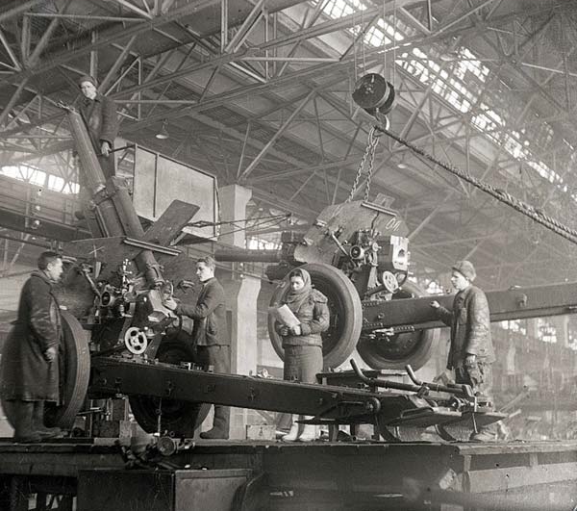
Важнейшую роль в развитии военного производства сыграла советская наука. Для нужд фронта была перестроена работа научно-исследовательских учреждений промышленных наркоматов и Академии наук СССР. Ученые и конструкторы создавали новые модели оружия, улучшали и модернизировали имевшуюся военную технику. Быстрыми темпами внедрялись в производство все технические новшества.
Успехи в развитии военной экономики позволили в 1943 г. ускорить перевооружение Красной Армии новейшей военной техникой. Войска получили танки, САУ, самолеты, изрядное количество артиллерии, минометов, автоматов; перестали испытывать острую нужду в боеприпасах. При этом доля новых образцов достигла в стрелковом вооружении 42,3 %, артиллерийском — 83, бронетанковом — более 80, авиационном — 67 %.
Подчинив народное хозяйство нуждам войны, Советский Союз сумел обеспечить Красную Армию высококачественным оружием и боеприпасами в количестве, необходимом для достижения победы.

